**СЕВЕРНЫЙ ГОСУДАРСТВЕННЫЙ МЕДИЦИНСКИЙ УНИВЕРСИТЕТ**

Кафедра медицинской биологии с курсом медицинской генетики

**РЕФЕРАТ**

на тему:

**«Сравнительно-анатомический обзор скелета головы. Филогенетически обусловленные пороки развития»**

Студента **Юрьева Никиты Андреевича**

Специальность **060112**

**«Медицинская биохимия»**

Курс **2**

Группа **1**

Руководитель: **Шабалина Ирина Алексеевна**

Архангельск

2011

**СОДЕРЖАНИЕ**

**Введение**……………………………………………………………………………..3

1. **Общее представление о скелете головы позвоночных**…….....…………...4
2. **Сравнительно-анатомический обзор черепа позвоночных**……….……...6
3. **Строение скелета головы человека** …..……………………………………..10 3.1. Мозговой череп……………...……………………………………………..10 3.2.Висцеральный (лицевой) череп …………………………………………...10
4. **Филогенетически обусловленные пороки развития** **черепа**…………….16

4.1.Пороки развития лицевого черепа…………………………....…...………12

4.2.Пороки развития мозгового черепа……………………………………….13

**Заключение**………………………………………………………………………...14

**Список используемой литературы**……………………………………………...15

**Приложение**............... ..............................................................................................16

**ВВЕДЕНИЕ**

Череп (лат. cranium) представляет собой комплекс костей, прочно соединенных швами, служащих опорой и защитой различным по происхождению и функциям органам. В полостях черепа расположены головной мозг, органы зрения, слуха, обоняния, вкуса и начальные отделы пищеварительной и дыхательной систем.

**1.ОБЩЕЕ ПРЕДСТАВЛЕНИЕ О СКЕЛЕТЕ ГОЛОВЫ ПОЗВОНОЧНЫХ**

Череп (cranium) – скелет головы позвоночных. Различают мозговой череп (cranium celebrale, s. neurocranium) и висцеральный (cranium viscerale, s. splanchnocranium). Схематическое изображение соотношения мозгового и лицевого черепа человека представлено в приложении (рисунок 1).

Череп определяет форму головы. Мозговой череп образует вместилище для головного мозга, органов обоняния, зрения, равновесия и слуха. Кости лицевого черепа формируют костную основу для начальной части пищеварительной и дыхательной систем (полость рта и полость носа).

Схемы строения черепа различных животных представлены на рисунке 2.

По происхождению различают три категории костей черепа: замещающие хрящ, покровные (накладные, или кожные) и висцеральные. Беспозвоночные лишены структуры, сравнимой с черепом позвоночных. У полухордовых, оболочников и головохордовых никаких признаков черепа нет. У круглоротых череп хрящевой. У акул и их родичей в нем, возможно, когда-то присутствовали кости, но сейчас его коробка представляет собой единый монолит из хряща без швов между элементами. У костных рыб в черепе больше различных костей, чем у представителей любого другого класса позвоночных. У них, как и всех вышестоящих групп, центральные кости головы закладываются в хряще и замещают его, а следовательно, гомологичны хрящевому черепу акул.

Покровные кости возникают как известковые отложения в дермальном слое кожи. У некоторых древних рыб они представляли собой пластины панциря, защищающего мозг, черепно-мозговые нервы и находящиеся на голове органы чувств. У всех высших форм эти пластины мигрировали в глубину, включились в исходный хрящевой череп и образовали новые кости, тесно связанные с замещающими. Почти все наружные кости черепа происходят из дермального слоя кожи.

Висцеральные элементы черепа – производные хрящевых жаберных дуг, возникших в стенках глотки при развитии у позвоночных жабр. У рыб две первые дуги видоизменились и превратились в челюстной и подъязычный аппарат. В типичных случаях у них сохраняются еще 5 жаберных дуг, но у некоторых родов их число сократилось. У костных рыб челюстные хрящи облицованы многочисленными покровными костями; последние образуют также жаберные крышки, защищающие нежные жаберные лепестки. В ходе эволюции позвоночных исходные хрящи челюстей неуклонно редуцировались, пока не исчезли полностью. Если у крокодилов остаток первоначального хряща в нижней челюсти облицовывают 5 парных покровных костей, то у млекопитающих из них остается лишь одна – зубная, которая полностью формирует скелет нижней челюсти.

Череп древних амфибий содержал тяжелые покровные пластинки и был похож в этом отношении на типичный череп кистеперых рыб. У современных земноводных как накладные, так и замещающие кости сильно редуцированы. В черепе лягушек и саламандр их меньше, чем у других позвоночных с костным скелетом, причем в последней группе многие элементы остаются хрящевыми. У черепах и крокодилов кости черепа многочисленны и плотно сращены между собой. У ящериц и змей они относительно невелики, причем наружные элементы разделены широкими промежутками, как у лягушек или жаб. У змей правая и левая ветви нижней челюсти весьма свободно соединены между собой и с черепной коробкой эластичными связками, что позволяет этим рептилиям заглатывать относительно крупную добычу. У птиц кости черепа тонкие, но очень твердые; у взрослых особей они срослись настолько полно, что несколько швов исчезли. Очень велики глазничные впадины; крыша относительно огромной мозговой коробки образована тонкими покровными костями; легкие челюсти покрыты роговыми чехлами. У млекопитающих череп тяжелый и включает мощные челюсти с зубами. Остатки хрящевых челюстей переместились в среднее ухо и образовали его косточки – молоточек и наковальню.

**2.СРАВНИТЕЛЬНО-АНАТОМИЧЕСКИЙ ОБЗОР ЧЕРЕПА ПОЗВОНОЧНЫХ**

Мозговой и лицевой череп имеют различ­ное филогенетическое происхождение. Мозговой череп является продолжением осевого скелета туловища. У низших позвоноч­ных он построен из хрящей, которые образуют мозговую коробку, ушные и носовую капсулы. Мозговая коробка состоит из хордальной (задней) и прехордальной (пе­редней) частей, границей между ними служит турецкое седло. Хордальная частьразвивается из головных склеротомов и имеет признаки сегментарного строения, в ней выделяют затылочную и ушную об­ласти. Прехордальная часть несегментирована, подразделяется на глазничную и носовую области. Эволюционные преоб­разования мозгового черепа обусловлены, в первую очередь, развитием головного мозга и органов чувств.

Лицевой череп представлен у бесчелюст­ных несколькими парами жаберных дуг, метамерно расположенных в стенках пе­редней кишки. У рыб передние жаберные дуги преобразуются в челюсти, и у наземных позвоночных из них развиваются, кроме того, слуховые косточки и подъязычный аппарат. Первичный (примордиальный) хрящевой череп наиболее развит у хрящевых рыб. У древних Двоякодышащих рыб в основа­нии черепа появляются кости, замещающие хрящ, а в своде черепа образуются покровные кости в результате слияния кожных че­шуи. Висцеральный череп костистых рыб состоит из большего числа мелких замещающих и покровных костей. С переходом к наземному образу жизни уменьшается общее число костей черепа, часть их сливается между собой, а часть исчезает. Изменяется способ прикрепле­ния челюстей к мозговому черепу. У реп­тилий формируется вторичное костное небо, отделяющее носовую полость от ротовой, образуются височные ямы и височ­ные дуги. У ископаемых рептилий-терио­донтов скелет головы сходен с черепом млеко­питающих.

У млекопитающих впервые образуется сустав между нижней челюстью и височной костью, происходит сглаживание мышечного рельефа ко­стей, уменьшение надбровных дуг, укорочение челюстей, редукция альвеолярных отростков, формирование наружного носа и подбородочного выступа.

В процессе эволю­ции позвоночных животных висцеральный скелет претерпевает большие изменения; по происхождению он связан с жаберно-дыхательной функцией водных позвоночных. Это находит свое отра­жение в эмбриональном развитии выс­ших позвоночных и человека. У их зародышей на ранних стадиях эмбрио­нального развития возникают зачатки жаберных отверстий, между которыми закладываются кровеносные сосуды, мускулатура и элементы висцерального скелета, образующие челюстной, подъязыч­ный и жаберный аппараты. Изуче­ние висцерального скелета сыграло большую роль в развитии сравнительной анатомии позвоночных животных.

У низших водных позвоночных висцеральный скелет состоит из последовательного ряда одинаковых парных висцеральных дуг, располагающихся в стенках ро­товой и глоточной области пищева­рительной трубки справа и слева между жаберными щелями. Они не­сут функцию скелетных элементов органов водного дыхания — жабер, например, у ланцетника и круглоротых.

У всех рыб и наземных позвоноч­ных три передние висцеральные дуги приобрели функцию захватывания пищи, ее переработки и заглатывания (т. е. легли в основу челюстного и глоточного аппаратов). Челюстная дуга состоит из верхней и нижней челюсти, подъязычная дуга несет функцию подвеска при объединении челюстного аппарата с мозговым черепом. Остальные висцеральные дуги расчленяются каждая на четы­ре элемента и образуют жаберный аппарат.

У наземных позвоночных в связи с переходом к воздушному дыха­нию жаберный аппарат постепенно редуцируется. Первичная верхняя челюсть — небно-квадратный хрящ — прирастает ко дну черепа и срас­тается с вторичными кожными кос­тями. Нижняя челюсть причленяется ко дну черепа через квадратную кость. Верхний элемент подъязычной дуги перемещается в среднее ухо и превра­щается в слуховую косточку — стре­мя; нижние элементы подъязычной дуги превращаются в подъязычный аппарат, а система жаберных дуг редуцируется. У пресмыкающихся и птиц в челюстном аппарате образу­ется подвижное сочленение верхней челюсти с черепом (кинетизм), что является приспособлением к различ­ным способам захватывания пищи. У млекопитающих и человека кинетизм исчезает, но зато развивается под­вижное блоковое причленение ниж­ней челюсти к черепу через мыщелковый отросток, а в среднем ухе за счет элементов висцерального скелета образуется сис­тема трех слуховых косточек (моло­точек, наковальня и стремечко). Об­разование подвижного причленения нижней челюсти с черепом дает воз­можность механической переработки пищи в ротовой полости; формиру­ются различные типы пережевывания пищи — круговое, поперечное, про­дольное.

Размеры передней части че­репа животных намного превосходят раз­меры мозговой части; сильно развитые че­люсти резко выступают вперед. Такое поло­жение сохраняется вплоть до человекооб­разных обезьян.

У орангутанга соотношение передней и мозговой части черепа выравнивается, а у человека лицевая часть головы состав­ляет лишь 30 — 40% мозговой части. Ли­цевой угол между касательной ото лба на передние зубы в профиль и основанием черепа у орангутанга равен 58°, у человека — 85°. На смену резко выраженной прогнатии животных приходит типичная для человека ортогнатия лица. Важную роль в этом сыграло прямохождение первобытного человека. Преобразо­вание лицевой части головы происходило также в результате развития головного мозга.

В процессе эволюции у чело­века исчезли выпуклые надбровные дуги, произошло сближение глазниц, появился выпуклый нос, уменьшилось ротовое от­верстие, утратилась подвижность ушных раковин. Соответственно, изменились и со­отношения частей головы: увеличился лоб, уменьшились и стали меньше выступать челюсти.

Изменение формы головы животного и человека в процессе эволюции представлено схематически на рисунке 3.

**3.СТРОЕНИЕ СКЕЛЕТА ГОЛОВЫ ЧЕЛОВЕКА**

. Скелет головы, то есть череп, состоит из мозгового и лицевого черепа.

Схема строения скелета черепа изображена на рисунке 4.

**3.1.МОЗГОВОЙ ЧЕРЕП**

Мозговой череп имеет яйцевидную форму и образован затылочной, лобной, клиновидной, решетчатой, парой височных и парой теменных костей.

Полость мозгового черепа представляет собой продолжение позвоночного канала, в ней содержится головной мозг. Верхний отдел мозгового черепа, образованный теменными костями и чешуями лобной, затылочной и височной костей, называется сводом или крышей черепа. Кости свода черепа плоские, их наружная поверхность гладкая и ровная, а внутренняя гладкая, но неровная, так как на ней отмечаются борозды артерий, вен и прилежащих извилин головного мозга. Кровеносные сосуды располагаются в губчатом веществе — диплоэ, находящемся между наружной и внутренней пластинками компактного вещества. Внутренняя пластинка не такая прочная, как внешняя, она гораздо более тонкая и хрупкая. Нижний отдел мозгового черепа, образованный лобной, затылочной, клиновидной и височными костями, называется основанием черепа.

**3.2.ВИСЦЕРАЛЬНЫЙ (ЛИЦЕВОЙ) ЧЕРЕП**

Висцеральныйскелет(crani­um viscerale, или splanchnocranium) состоит из следующих костей: 1) парные верхнечелюстные кости (maxilla), сросшиеся с мозговым че­репом — нейрокраниумом; 2) пар­ные резцовые или межчелюстные кости (os intermaxillare — os incisivum), образующие переднюю часть верхней челюсти; 3) парные небные кости (оs palatinum), образующие дно черепа; 4) парные крыловидные кости (os pterygoideum), также располагаю­щиеся в дне черепа; 5) парные скуло­вые кости (оs zygomaticum), образую­щие скуловую дугу и часть глазной орбиты; 6) нижняя челюсть (mandibula), сочленяющаяся с мозговым черепом мыщелковым отростком и образованная срастанием парных зубных костей (оs dentale); 7) непар­ная подъязычная кость (оs hyoideum), лежащая между ветвями ниж­ней челюсти и служащая для фикса­ции языка, мышц глотки и хрящей гортани.

К висцеральному скелету (по происхождению) отно­сятся также слуховые косточки, образующие звукопроводящий аппа­рат среднего уха, а также парные носовые кости (оs nasale), слезные кости (оs lacrimale), сошник (vomer), непарная решетчатая кость (оs ethmoidale).

Нижняя челюсть сочленяется с ви­сочными костями двумя височно-нижнечелюстными суставами, синхронно действующими и обеспе­чивающими подвижность нижней че­люсти под действием жевательных мышц в сагиттальном и поперечном направлениях, а также отведение и приведение ее к верхней челюсти для осуществления функции жева­ния и речи. В альвеолярном отрост­ке верхней и альвеолярной части нижней челюсти расположены корни зубов. В толще верхней челюсти помещаются верхнечелюстные па­зухи (sinus maxillares), сообщаю­щиеся с полостью носа и обра­зующие вместе с лобной, клино­видной пазухами и решетчатым ла­биринтом систему придаточных па­зух носа.

Кроме костей, в составе лицевого отдела имеют­ся хрящи (носовые, ушной рако­вины); размеры, форма и очертания наружного носа и ушной раковины во многом зависят именно от строе­ния их хрящевого остова.

Строение лицевого черепа в большой степени определяется функцией зубочелюстного аппарата, на который падает основная механическая нагрузка при жевании. Прочные участ­ки лицевого черепа получили название контрфорсов. Выделяют передний (лобно-носовой), боковой (альвеолярно-скуловой), крылонебный и небный контрфорсы, связанные между собой поперечными перекла­динами. По контрфорсам напряже­ние передается на прочные участки основания и свод черепа. В нижней че­люсти также имеется определенная ориентация костных перекладин соответственно давлению и тяге мышц.

**4.ФИЛОГЕНЕТИЧЕСКИ ОБУСЛОВЛЕННЫЕ ПОРОКИ РАЗВИТИЯ ЧЕРЕПА**

**4.1.ПОРОКИ РАЗВИТИЯ ЛИЦЕВОГО ЧЕРЕПА**

Палатосхиз - незаращение неба (волчья пасть). Бывает полным (щель в твердом и мягком небе), частичным (только в твердом или мягком); срединным, одно-, двусторонним, сквозным, подслизистым.

Срединная расщелина нижней губы и нижней челюсти. Полная форма - альвеолярные отростки и тело нижней челюсти соединяются соединительнотканной перемычкой. Обе половины челюсти относительно подвижны относительно друг друга. Бывают частичные формы.

Колобома-порок, характеризующийся расщелиной лица.

* Косая (параназальная) колобома - чаще односторонняя аномалия. Бывает носоглазная и ротоглазная. Различают полную и неполную форму. Часто сочетается с другими пороками.
* Поперечная колобома - щелевидный дефект мягких тканей щеки, расположенный между углом рта и передним краем масеттера. Бывает одно- и двусторонним.
* Колобома крыльев носа - поперечная, неглубокая одно- или двусторонняя щель.

Срединная расщелина носа - полный или покрытый кожей продольный дефект спинки носа, иногда переходящий на альвеолярный отросток верхней челюсти и лоб. Различают 3 степени аномалии:

1. Скрытая расщелина - раздвоение кончика носа.
2. Открытая расщелина кончика и спинки носа.
3. Тотальная расщелина мягких тканей и костно-хрящевых отделов носа.

Макростомия - чрезмерно увеличенный просвет ротовой щели. Обусловлена несращением тканей верхней и нижней частей щеки и губ.

Свищи нижней губы - парные аномалии, характеризующиеся выходом протоков добавочных слизистых желез.

Искривление носовой перегородки.

Прогнатия - чрезмерное выступание вперед верхней челюсти с сильным наклоном вперед передних зубов.

Гипогнатия (микрогнатия, опистогнатия)-недоразвитие верхней челюсти, обусловленное недоразвитием альвеолярного отростка или базиса верхней челюсти.

Прогения (нижняя прогнатия) - аномалия, характеризующаяся чрезмерным развитием нижней челюсти.

Микрогения - недоразвитие нижней челюсти.

Агнатия – аплазия нижней челюсти.

Патологии языка: аглоссия, микроглоссия, макроглоссия, добавочный язык.

**4.2.ПОРОКИ РАЗВИТИЯ МОЗГОВОГО ЧЕРЕПА**

Патологии ушных раковин.

* Анотия - врожденное отсутствие ушной раковины.
* Дисплазия ушной раковины - нарушение нормального развития ушной раковины. Характеризуется изменением рельефа, деформацией, расщелинами
* Полиотия - наиболее часто встречается у котов. Характеризуется наличием более одной ушной раковины. Бывает односторонней и двусторонней. Дополнительные уши вырастают на основных ушных раковинах, их мочках, щеках, лбу, затылке.

**ЗАКЛЮЧЕНИЕ**

В данной работе были рассмотрены особенности строения скелета головы позвоночных, изучены филогенетически обусловленные пороки развития черепа.

Сравнительно-анатомический обзор эволюции скелета головы хордовых свидетельствует о том, что скелет головы человека гомологичен черепу предковых и родственных форм. Поэтому многие пороки его развития у человека можно объяснить родством млекопитающих с пресмыкающимися, земноводными и рыбами. Однако в процессе антропогенеза появились такие особенности скелета головы, которые характерны лишь для человека и связаны с его прямохождением и трудовой деятельностью. К ним относят: 1) изменения черепа — резкое уменьшение его лицевой части и увеличение мозговой, смещение большого затылочного отверстия кпереди, увеличение сосцевидного отростка и сглаживание затылочного рельефа, к которому прикрепляются мышцы шеи и выйная связка; 2) появление подбородочного выступа в связи с развитием членораздельной речи.

**СПИСОК ИСПОЛЬЗУЕМОЙ ЛИТЕРАТУРЫ**

* <http://www.diclib.com/>
* Роен - Большой атлас по анатомии II Голова ч.1
* Синельников - Атлас анатомии человека том 2
* <http://vetpat.narod.ru/>
* <http://www.bibliofond.ru/>

**Приложение**

Рисунок 1. Схематическое изображение соотношения мозгового и лицевого черепа у приматов и человека.

*Линиями обозначены продольная ось мозгового черепа и лицевая ось: а – полуобезьяна (лемур), б – низшая узконосая обезьяна (мартышка), в – антропоморфная обезьяна (шимпанзе), г – человек. В процессе филогенеза увеличивается угол между продольной осью мозгового черепа и лицевой осью.*

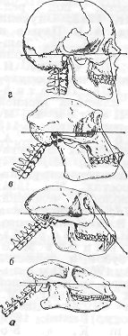

Рисунок 2. Схемы строения черепов различных животных.

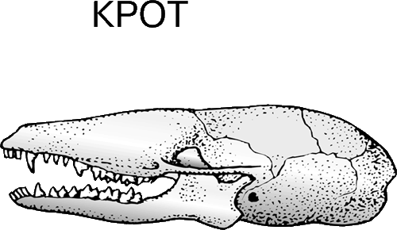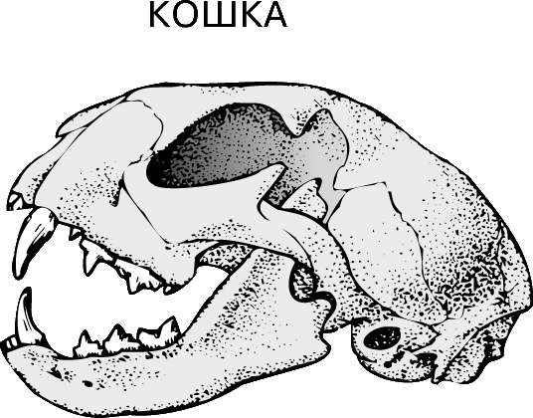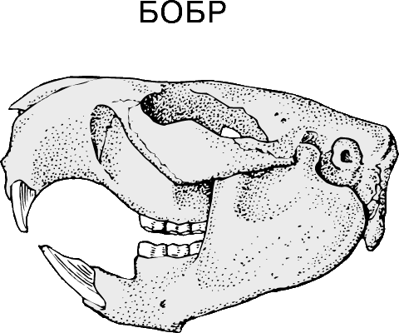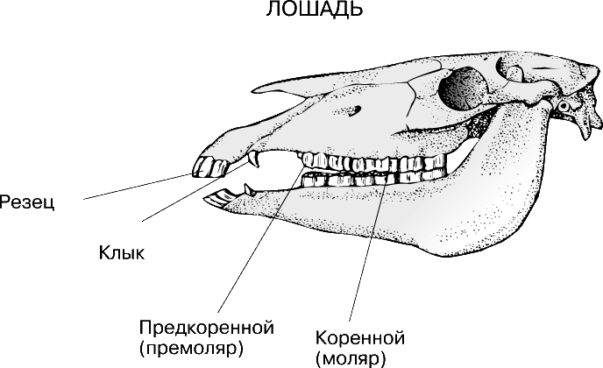

Рисунок 3. Изменение формы головы животного и человека в процессе эволюции.

*Виден постепенный переход от выраженной прогнатии к ортогнатии переднего отдела головы: 1 – полуобезьяна, 2 – антропоид, 3 – австралопитек, 4 – современный человек*

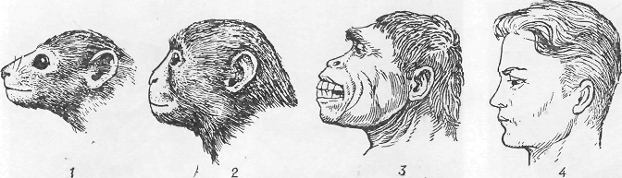

Рисунок 4. Череп

А — вид спереди; Б — вид сбоку: 1 — теменная кость; 2 — лобная кость; 3 — клиновидная кость; 4 — височная кость; 5 — слезная кость; 6 — носовая кость; 7 — скуловая кость; 8 — верхняя челюсть; 9 — нижняя челюсть; 10 затылочная кость

